Driver LZW

En aquest driver, al ser d’una classe filla de compresor, aquesta s’encarregarà de comprimir i descomprimir aquells arxius que li arriben. Els casos de proves realitzats han sigut els següents:

1. Comprimir un arxiu buit.

Objectiu: Volem veure que l’arxiu comprimit té el mateix contingut que el descomprimit i el tamany sigui 0.

Resultat de l’execució:

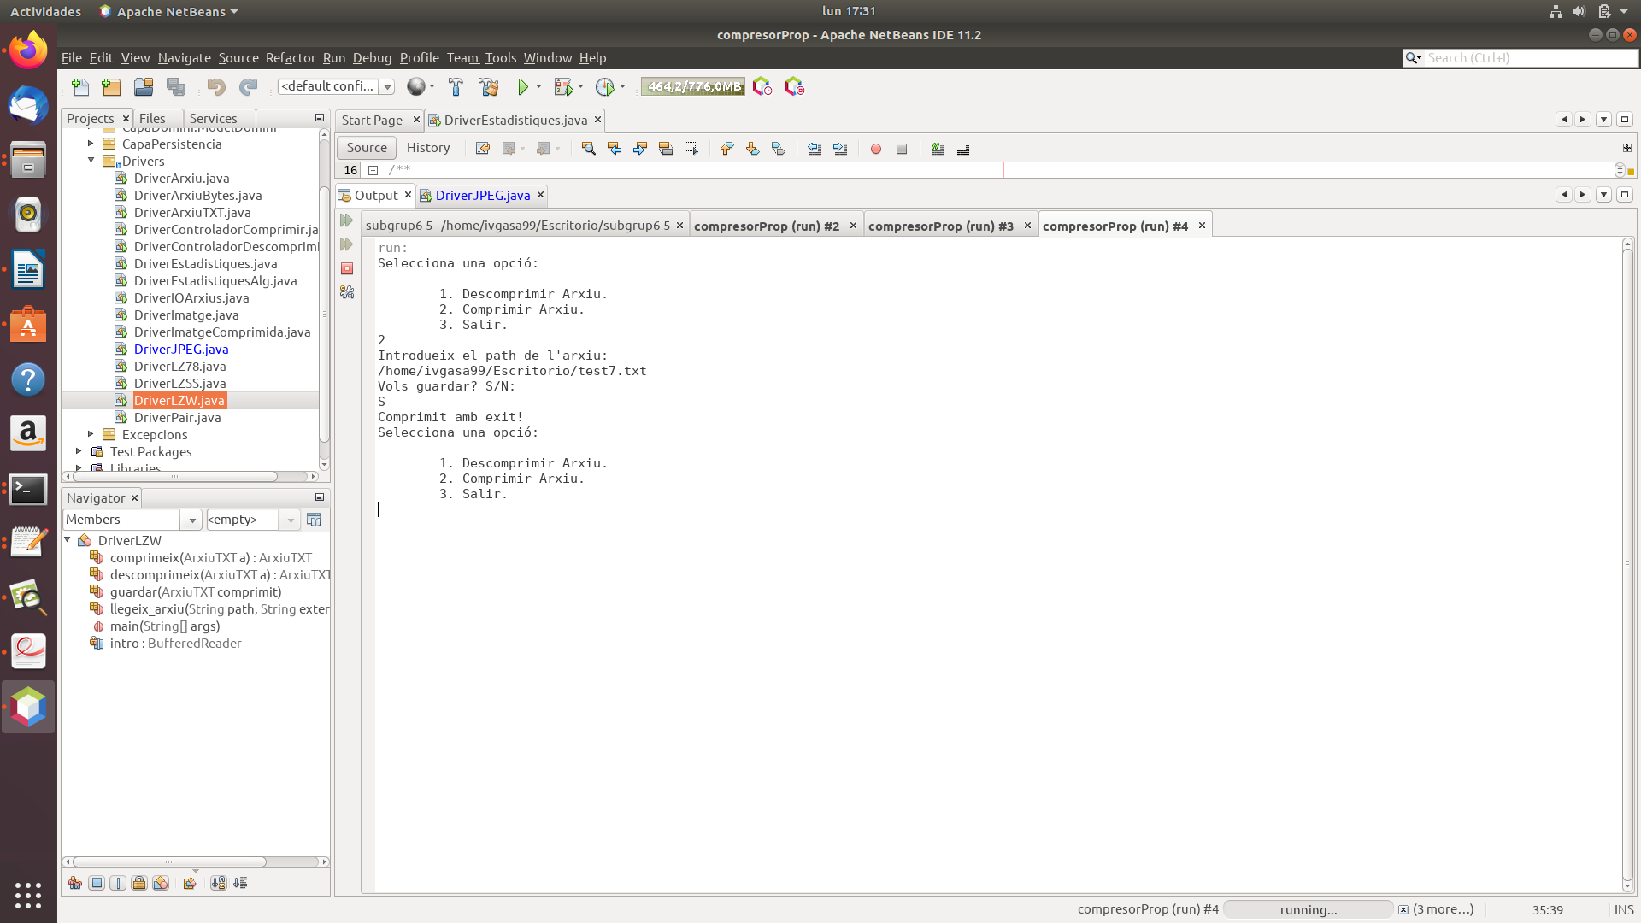

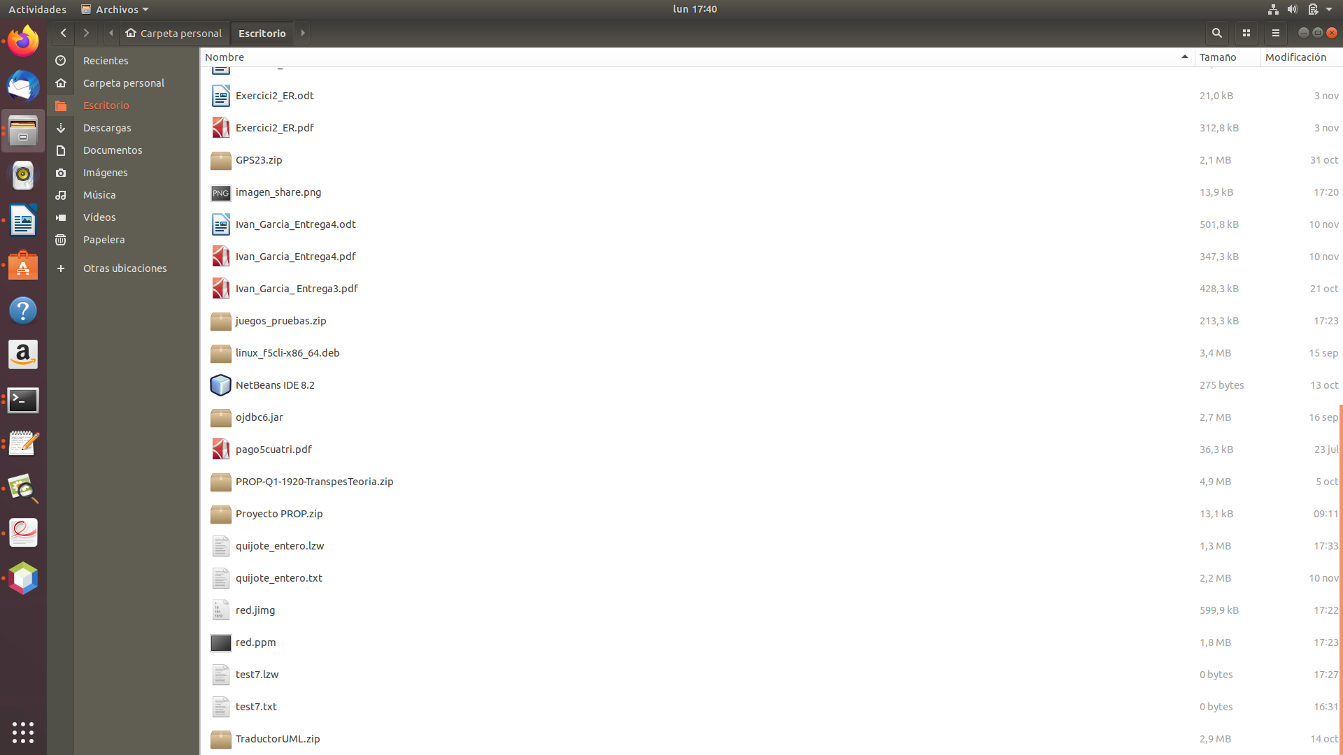

Conclusió: Hem aconseguit el que esperavem.

1. Comprimir arxius amb caràcters no ASCII

Objectiu: Volem veure que no comprimeix arxius on al seu interior contingui caràcters no ASCII.

Resultat de l’execució:

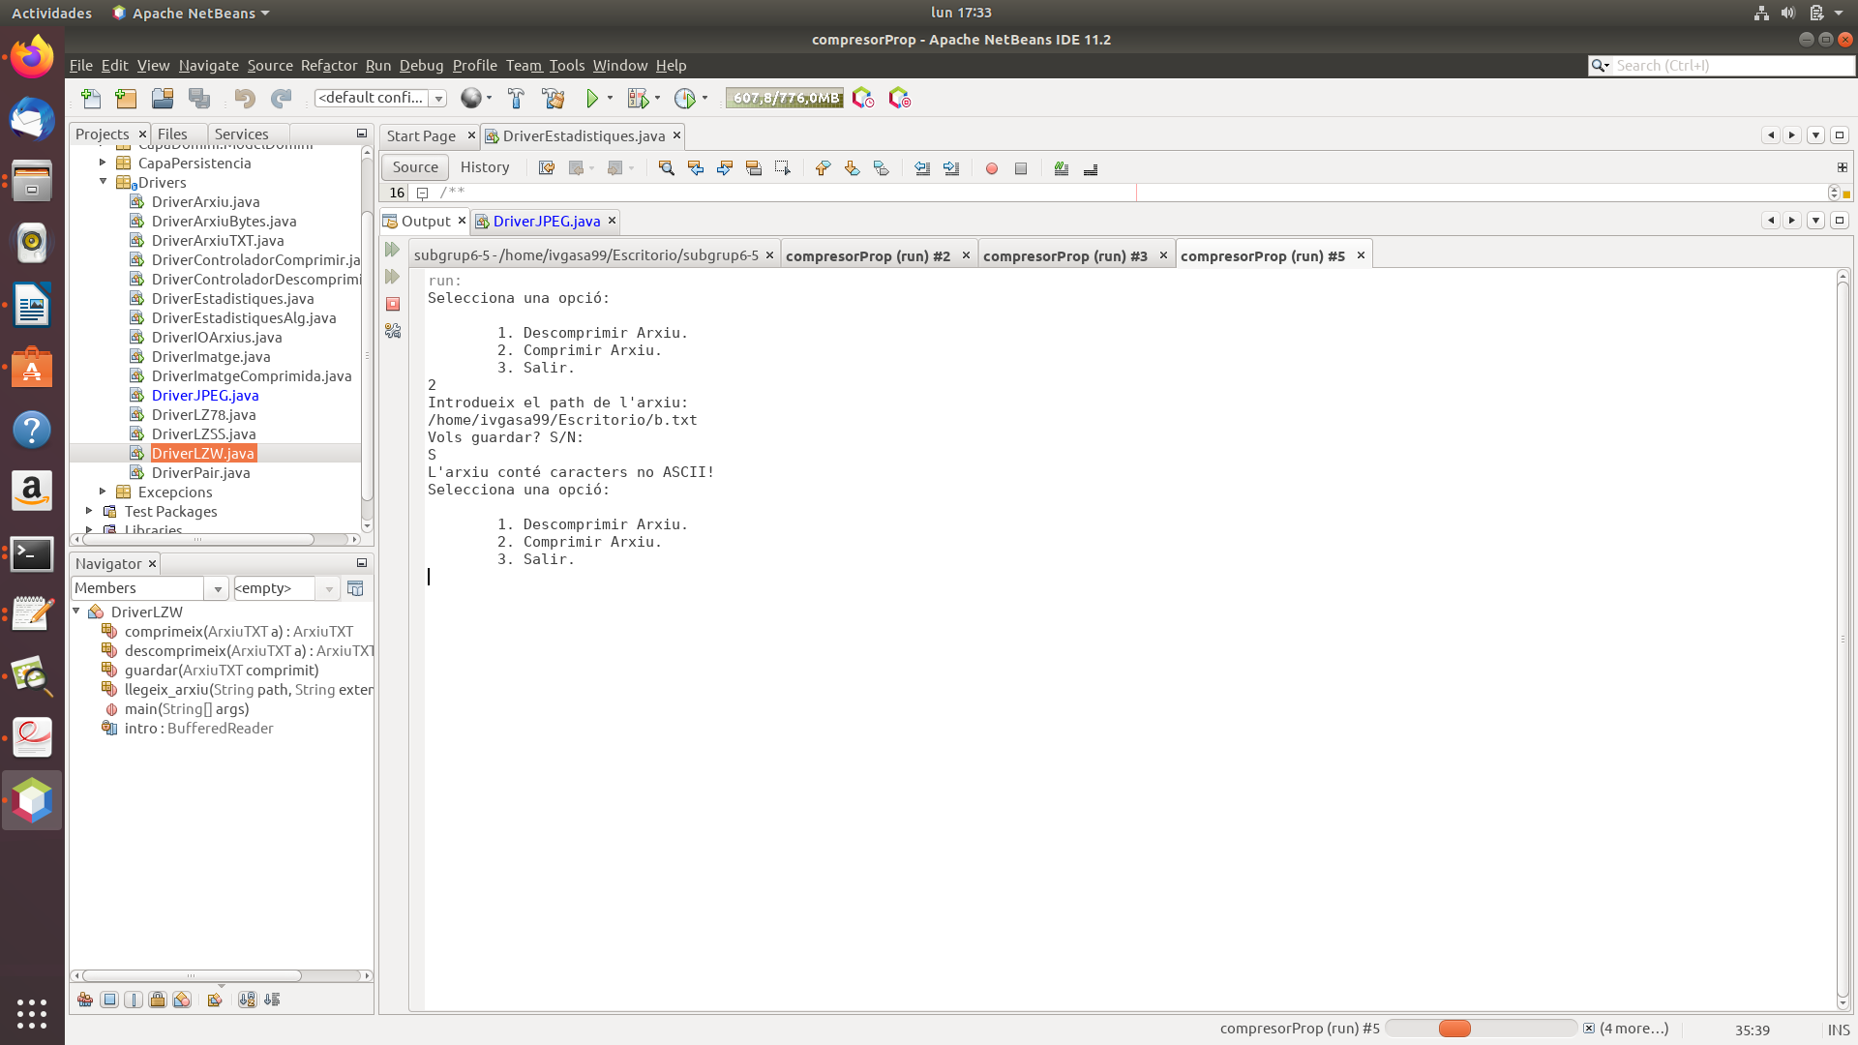

Conclusió: Hem aconseguit el que esperavem.

1. Comprimir arxius amb contingut correcte

Objectiu: Volem veure que comprimeix un arxiu amb caràcters ASCII i redueix el seu contingut.

Resultat de l’execució:

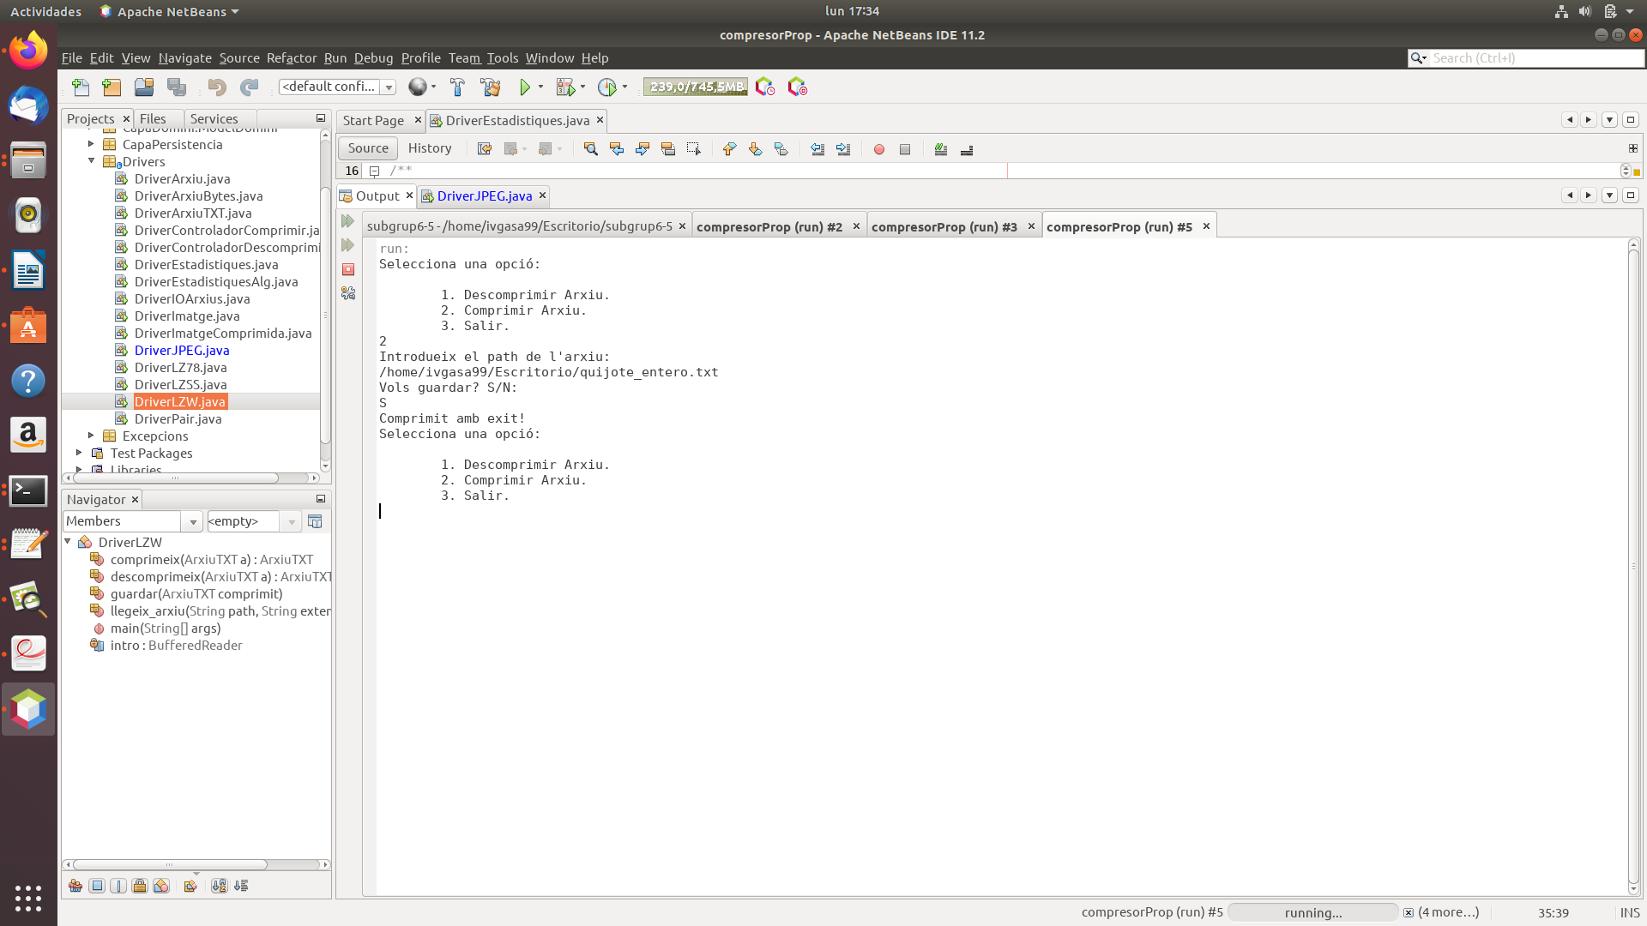

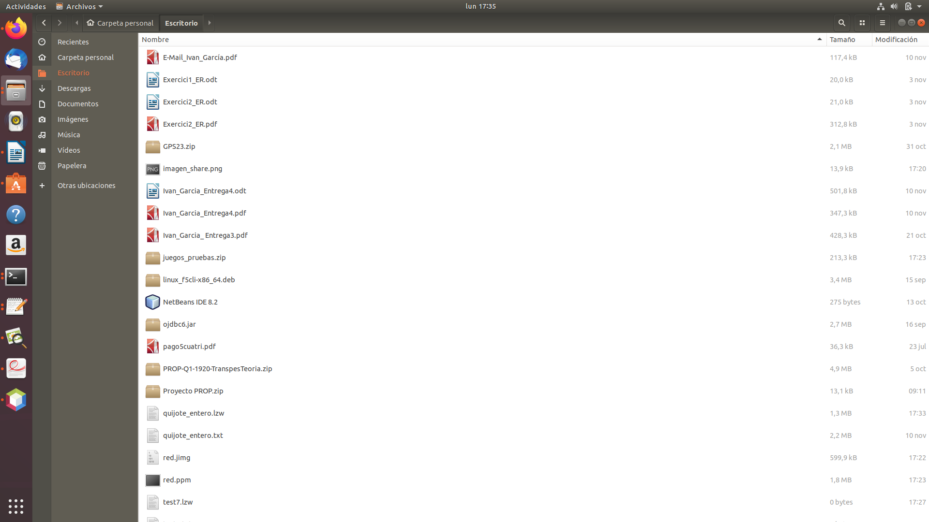

Conclusió: Hem aconseguit el que esperavem

1. Comprimir arxius amb extensió incorrecta

Objectiu: Volem veure que no comprimeix arxius que no siguin de l’extensió .txt.

Resultat de l’execució:

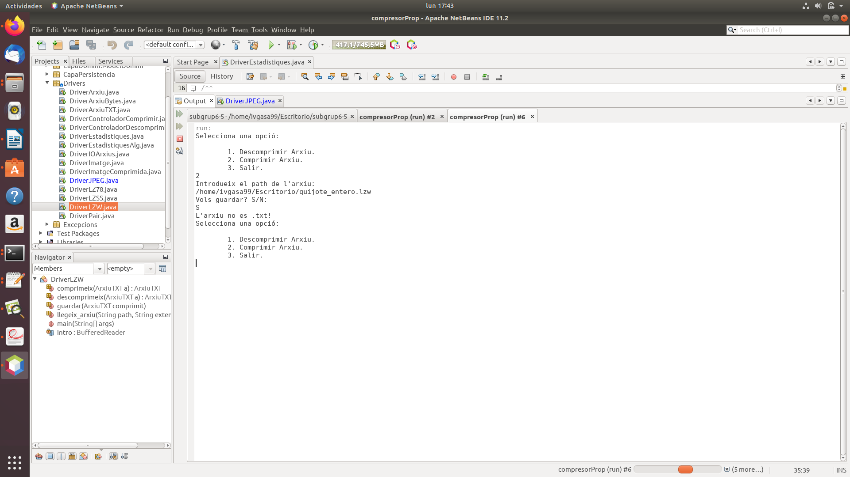

Conclusió: Hem aconseguit el que esperàvem.

1. Descomprimir un arxiu buit

Objectiu: Veure que l’arxiu original i el descomprimit tenen el mateix tamany i mateix contingut, que es cap.

Resultat de l’execució:

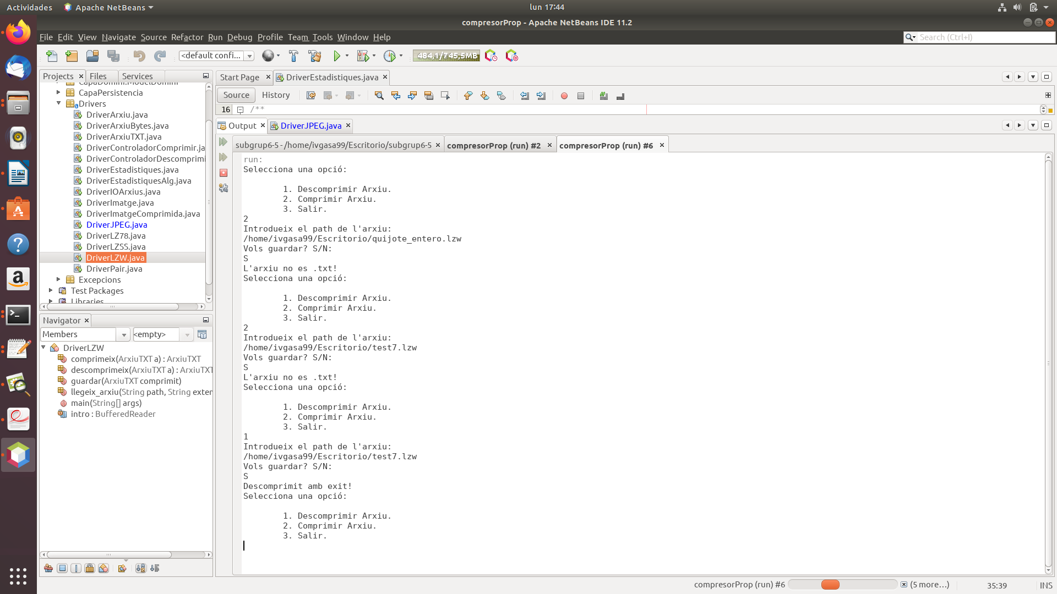

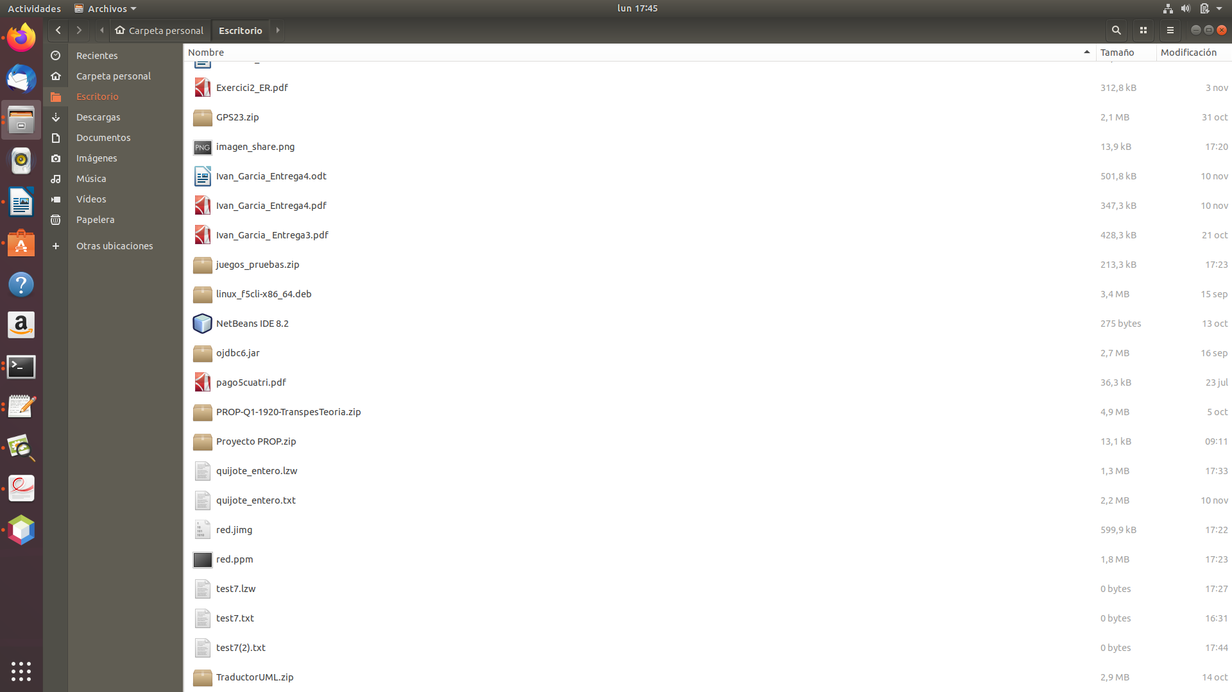

Conclusió: Hem aconseguit el que esperàvem

1. Descomprimir un arxiu amb extensió incorrecta

Objectiu: Veure que només descomprimeix arxius que tenen l’extensió .lzw

Resultat de l’execució:

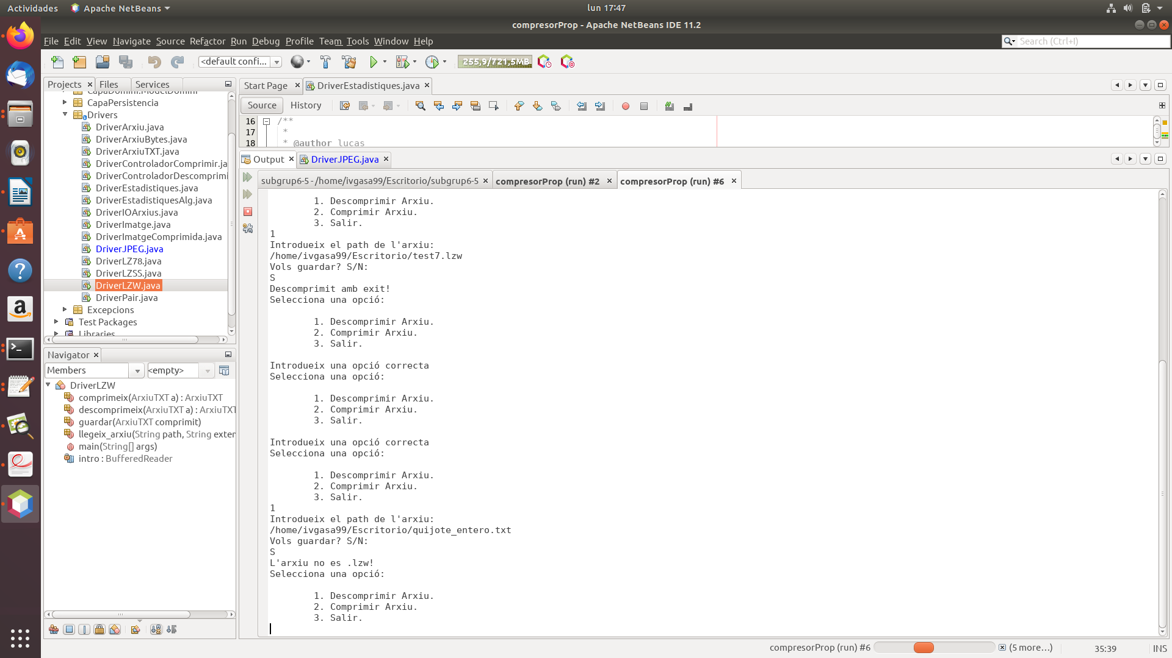

Conclusió: Hem aconseguit el que esperàvem